ГОУ ДПО

«Саратовский институт повышения квалификации и переподготовки работников образования»



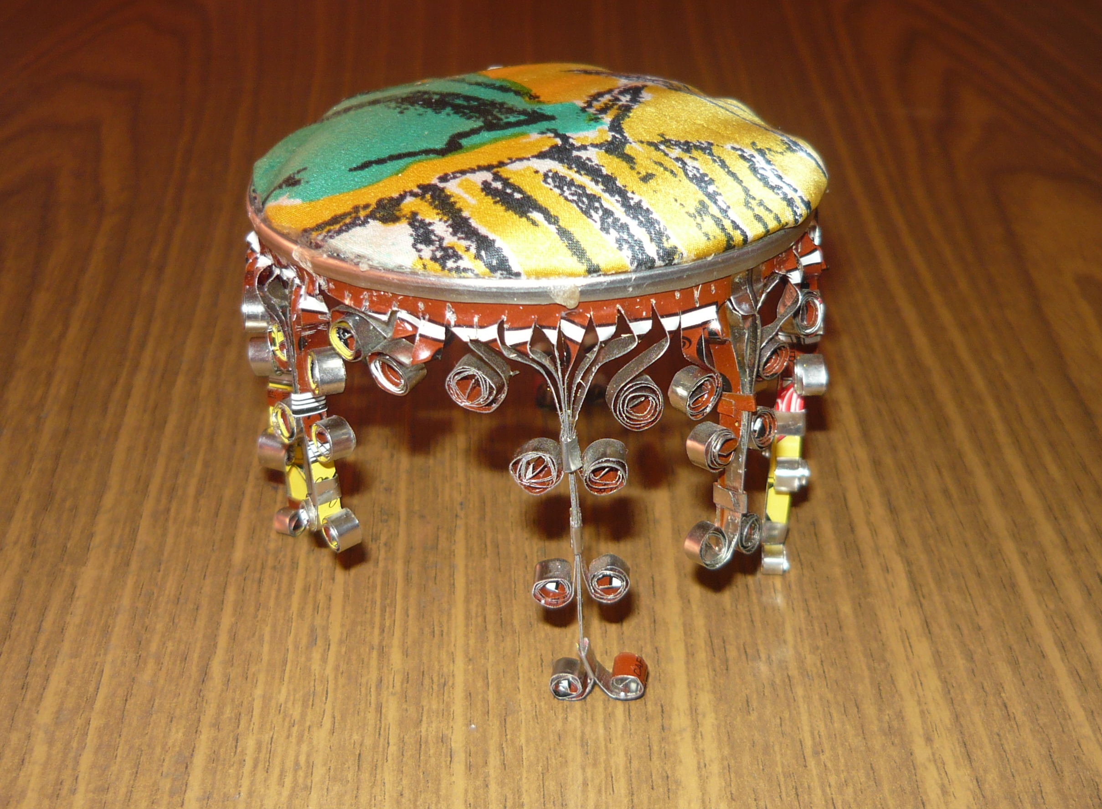
Работу на конкурс
проектов «Я познаю мир»
выполнил обучающийся
8 класса МОУ «СОШ
пос. Придорожный»
Упоров Алексей.
Руководитель
проекта:
Музычук А. Ш.

2010 год

Аннотация.

Проектная работа «Игольница для любимого брата» изготовлена из бросового материала. Автор разработал и изготовил игольницу из кофейной баночки. Он впервые представляет проект, который является итогом практических занятий по разделу «Обработка металла». Чтобы ничего не упустить в своей работе, он составил схему размышлений. Автор начал свою презентацию с рассказа о семье, об их традициях, о том что пример во всём он берёт со своих родителей. Мальчик гордится тем, что папа у него мастер на все руки, который служит ему и братику во всём примером.
Линия проекта «Сохраним планету будущим поколениям». Он попытался показать возможность привлечения окружающих к решению экологических проблем в условиях школы, что каждый человек должен сделать всё, что в его силах, чтобы вокруг было чисто и красиво. Алёша приложил все старания и умения, выполняя работу. В итоге получилось прочное и красивое изделие.

Оглавление.

1. Введение ………………………………………………………………….4

2. Выбор и обоснование ……………………………………………………5

3. Краткая формулировка задачи ………………………………………….5

4. Требования к изделию.…………………………………………………..5

5. Развитие идеи проекта …………………………………………………..5

6. Выбор лучшего варианта ………………………………………………..6

7. Опорная схема …………………………………………………………...6

8. Технологическая карта на изготовление декоративной игольницы ….7

9. Материалы и инструменты ……………………………………………...8

10. Правила безопасной работы при выполнении ручных операций……8

11. Экономическое обоснование..………………………………………….8

12. Экологическое обоснование……………………………………………9

13. Оформление……………………………………………………………..9

14. Самооценка………………………………………………………………9

15. Реклама…………………………………………………………………..9

16. Заключение……………………………………………………………..10

17. Словарь терминов………………………………………………………11

18. Библиография …………………………………………………………..12

Введение.

В наши дни потребительское отношение к природе, расходование её ресурсов без осуществления мер по их восстановлению уходят в прошлое. Проблема рационального использования природных ресурсов, охрана природы от губительных последствий хозяйственной деятельности человека приобретает огромное государственное значение.

Общество в интересах настоящих и будущих поколений принимает необходимые меры для охраны и научно обоснованного, рационального использования земли и её недр, водных ресурсов, растительного и животного мира, для сохранения чистоты воздуха и воды, обеспечения воспроизводства природных богатств и улучшения окружающей человека среды.

Угроза экологической катастрофы на фоне господства потребительской психологии в общественном сознании обуславливает необходимость экологического воспитания юного поколении.

В формировании экологического отношения к окружающей среде и природе большую роль вносят уроки технологии, на которых мы знакомимся с разносторонней преобразовательной деятельностью людей. Экологические знания, полученные при изучении технологии, способствуют воспитанию у нас бережного отношения к природе и её ресурсам, к своему здоровью и здоровью окружающих. По возможности мы используем на занятиях отходы производства. При изучении темы «Декоративная обработка металла» мы изготавливаем поделки из жестяных банок. Это вазочки, различные игольницы, подсвечники, столы, стульчики, салфетницы, кресло-качалки. Всё это способствует охране окружающей среды, экологическому воспитанию.
На уроках технологии мы выполняем определённые действия с конкретными материалами. При этом осуществляются межпредметные связи с изобразительным искусством, химией, биологией, черчением, ОБЖ, историей, экологией, литературой, русским языком; формируется художественный вкус; воспитывается активная экологическая позиция. У нас постепенно развивается внимание, наблюдательность, возникает интерес к труду; формируется образное мышление, совершенствуется моторика пальцев и кистей рук, что благотворно отражается на наших способностях и здоровье, способствует росту успехов и на других занятиях.

Выбор и обоснование проекта.

Мой папа – мастер на все руки! Я хочу быть похожим на него. Мой любимый братик учится в 1 классе. На уроках технологии они учатся вышивать, у него нет игольницы, поэтому я решил сделать ему игольницу. В прошлом году я делал из алюминиевой баночки подсвечник, а на уроках технологии мы уже делали игольницы из алюминиевых банок. Но так как я уже в 8 классе, то я решил сделать её из кофейной банки.

Краткая формулировка задачи.

Разработать и изготовить игольницу.

Требования к изделию.

Теперь следует решить, каким должно быть моё изделие. Прежде всего красивым, функциональным и недорогим.

Развитие идеи проекта.

Я хочу сделать нечто оригинальное, своими руками. Можно сделать игольницу в форме солнца, но Максим уже видел такую у бабушки. И я решил сделать игольницу на ножках из более прочного материала. Я уже пытался несколько лет назад сделать сувенир из кофейной баночки, но руки у меня были еще слабые. А сейчас сильнее и я смогу из неё сделать подарок братику.
Идеи:
1)Игольница в форме солнышка из алюминиевой баночки.
2)Игольница в виде звезды из алюминиевой баночки.
3)Игольница на ножках из кофейной баночки.

Выбор лучшего варианта.

Игольница в форме солнца, звезды просты в изготовлении, непрочны. Поэтому я решил изготовить игольницу на ножках из более прочного материала.

Опорная схема.

Чтобы ничего не пропустить в работе, я составил схему размышлений (схема 1). Это поможет мне сосредоточиться и успешнее выполнить творческий проект.
Схема1. Опорная схема размышлений.
Модель
Технология изготовле-ния
Охрана труда
Экологичес-кое обоснование
Оборудова-ние
Материалы, инструменты, приспособле-ния
Экономичес-кое обоснование
Оформле-ние
Проблема, потреб-ность
Игольница

Технологическая карта на изготовление декоративной игольницы.

Последовательность операций. | Эскиз. | Инструменты и приспособления.
- Произвести разметку параллельных линий от бокового шва.  - Срезать верхний ободок банки. |  | Ножницы по металлу.  Тиски или зажим верстака, линейка, маркер.
3. Разрезать банку на полоски по линиям разметки. |  | Ножницы по металлу.
4. Зачистить края полосок. |  | Надфиль или напильник.
5. Развернуть полоски круглогубцами на угол 90 градусов. Разделить кол-во полосок па 8 частей (4 ножки и 4 промежутка). |  | Круглогубцы, специальный ключ.
6. Сжать в один пучок первую и третью группу полосок, закрепить их жестяной скобкой и ключом по порядку выгибать спиральные колечки до образования ножки изделия. | 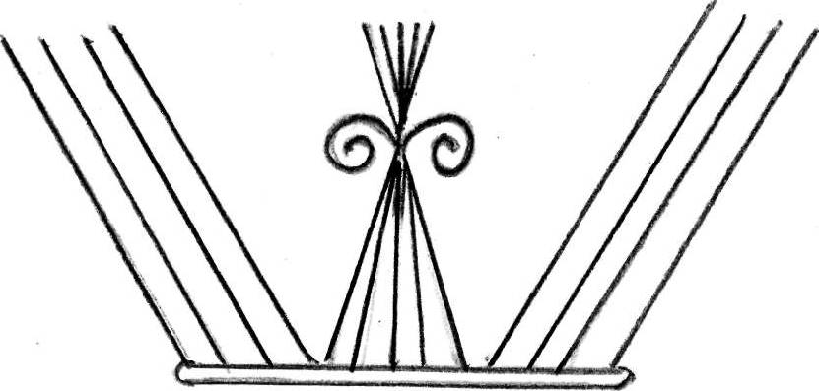 | Круглогубцы, жестяная скобка, специальный ключ.
7. Скрутить в специальные колечки оставшиеся полоски. | 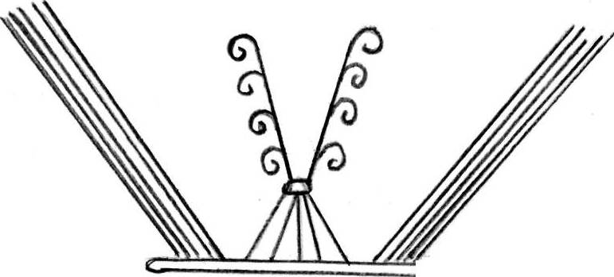 | Специальный ключ.
8. Выполнить ножки.
9.Из плотного картона вырезать круг, размером чуть меньше донышка банки, положить на него поролон, обтянуть тканью, стянуть снизу нитками. |  | Картон, циркуль, ножницы, поролон ( вата), кусочек ткани, нить, игла.
10. Приклеить к донышку банки подушечки. | 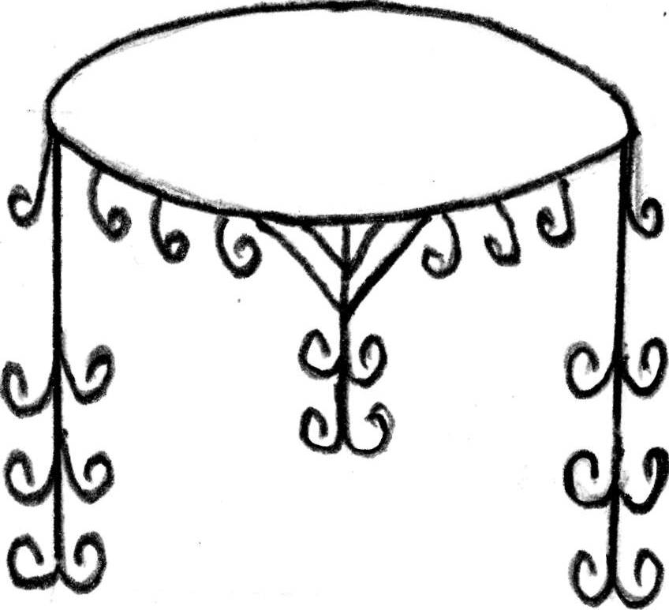 | Клей «Момент».

Материалы и инструменты.

Для работы нужна специальная закрутка и перчатки хлопчатобумажные. В работе мне понадобится банка из-под кофе, картон, красивая ткань, вата, нитки, игла, ножницы по металлу, клей момент.

Правила безопасной работы при выполнении ручных операций

Опасности в работе:
- повреждение пальцев иглой, ниткой;
- травма руки ножницами;
- травма глаз.
До начала работы:
- сосчитать количество иголок в игольнице;
- положить инструменты в отведенное для них место.
Во время работы:
- быть внимательным;
- надевать наперсток на средний палец рабочей руки;
- вкалывать иглы только в игольницу;
- класть ножницы справа с сомкнутыми лезвиями, направленными от себя;
- передавать ножницы кольцами вперёд с сомкнутыми лезвиями.
По окончании работы:
- сложить инструмент в коробочку, иглы в игольницу.
- убрать своё рабочее место.
- снять спецодежду.

Экономическое обоснование.

Для изготовления игольницы материалы, приспособления и инструменты у меня были дома. Поэтому никаких затрат не было.

Экологическое обоснование.

Чтобы произвести консервную банку необходимо найти руду, добыть её, доставить на металлургическое предприятие. Затем выплавить из руды металл, изготовить из него прокат, при этом конечно загрязняется природа промышленными отходами и выбросами. В создании банки участвует очень много людей, применяется дорогое оборудование. А в результате ненужная консервная банка попадает на свалку. Чтобы этого не происходило, я решил продлить «жизнь» банки, сделав из неё игольницу любимому братику. Найдя полезное применение банке из-под кофе, я и многие другие смогут изменить состояние окружающей среды в лучшую сторону. Я считаю, что каждый человек должен сделать всё, что в его силах, чтобы вокруг было чисто и красиво.
Оформление.

Работа над творческим проектом почти закончена, остаётся оформить её и показать учителю.

Самооценка.

Я считаю, что цель достигнута. Мне нравится подарок, который я сделал для брата. Надеюсь, ему он тоже понравится!

Реклама.

То, что мама бросит в хлам,
Пригодиться может нам.
Мир от мусора спасти,
Радость людям принести!
Кофеёк допил с утра…
Вот игольница! Ура!

Заключение.
Мастерства и совершенства человек добивается только в неустанной деятельности. Кем бы я ни стал в будущем – знания и умения, полученные в процессе изучения технологии, мне пригодятся в будущей жизни.
Моя творческая проектная деятельность способствовала развитию наглядно-образной памяти, глазомера, сноровки, самостоятельности, ответственности. Формировать мою волю помогала работа с «неподатливым материалом» и «непослушными инструментами». И я убеждён, что развивать навыки трудовой деятельности и творческое мышление необходимо в условиях рыночной экономики. Современный человек должен быть трудолюбивым и всесторонне развитым.
В заключении своей работы, я хочу обратиться ко всем с призывом:
«Отходы – в доходы!»
И будем счастливы!
Давайте, люди, сделаем мир мы светлее.
Давайте, люди, мы будем чуть-чуть добрее.
И чтобы жизнь подольше лилась,
Давайте чистую планету оставим после нас!

Словарь терминов.

Разметка – изображение на материале с помощью инструментов.
Инструмент – предмет, помогающий в изготовлении изделий.
Изделие – предмет, изготовленный из какого-либо материала.
Технология изготовления – последовательность технологических операций и
изготовления изделия.
Прочность – способность материала сопротивляться при воздействии внешних
сил.

Библиография.

- Журнал «Эхо планеты» №25 1999 г.
2. Н. С. Дежников, И.В. Ситько «Школьный экологический календарь»
Просвещение 2003 г.

